Przedmiot zamówienia

1. Mata typu Tatami o wymiarach 200x100x4cm w kolorze niebieskim szt . 5
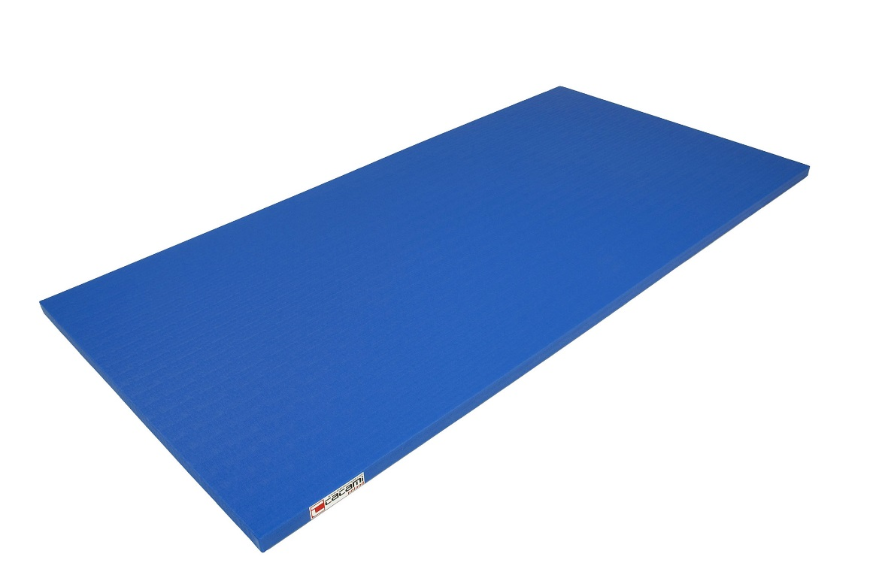
Podstawowe informacje :

  - Mata obszyta jest materiałem skóropodobnym, oklejona tkaniną o fakturze trzciny ryżowej.
  - Mata wypełniona jest pianką poliuretanową o gęstości 230 kg/m ³.
  - Rogi maty są zgrzewane .
  - Maty posiadają certyfikat bezpieczeństwa i atest higieniczności.
  - Materiał użyty do produkcji maty nadaje się do mycia wodą z dodatkiem środków czyszczących .

- Przedmiotem zamówienia jest dostawa wraz z rozładunkiem mat typu tatami dla Komendy Powiatowej Policji w Ostrowie Wielkopolskim .
- Miejsce dostawy Komenda Powiatowa Policji w Ostrowie Wielkopolskim ul. Odolanowska 19
- Termin dostawy 20 dni kalendarzowych od daty otrzymania zamówienia.
- Osoba do kontaktu z ramienia KWP : Kinga Witkowiak tel. 61 84-126-81 Osoba do kontaktu z ramienia KPP : Małgorzata Leśnierowska tel. 62 73-77-315.

